MEDIENINFORMATION
Capital und Statista küren die innovativsten Unternehmen
Würth Elektronik auch 2026 unter Deutschlands Besten
Waldenburg, 21. April 2026 – „Ich wollte schon immer wissen, was hinterm Berg und ums Eck ist.“ Was Unternehmensgründer Prof. Dr. h. c. mult. Reinhold Würth, Ehrenvorsitzender des Stiftungsaufsichtsrats der Würth-Gruppe, einst als persönlichen Antrieb formulierte, prägt die Würth Elektronik Gruppe bis heute. Die Offenheit für neue Wege und der Anspruch, Innovation aktiv zu gestalten, sind fest in der Unternehmenskultur verankert. Das wird erneut bestätigt: Würth Elektronik zählt auch 2026 zu den innovativsten Unternehmen Deutschlands. Vier Sterne im Innovationsranking von Capital und Statista unterstreichen die nachhaltige Innovationskraft der Unternehmensgruppe.
In der renommierten Studie des Wirtschaftsmagazins Capital und des Statistikportals Statista wurde Würth Elektronik erneut mit vier Sternen ausgezeichnet. Für die aktuelle Studie bewerteten 2785 Innovationsfachleute insgesamt mehrere tausend Unternehmen aus 20 Branchen. 503 Unternehmen wurden in diesem Jahr in die Liste der „Innovativsten Unternehmen Deutschlands“ aufgenommen. Die Auszeichnung basiert auf einer umfassenden Beurteilung von Produkt- und Dienstleistungsinnovationen, Prozessen sowie Kultur- und Sozialinnovationen.
Innovation mit System
Die Innovationskraft von Würth Elektronik basiert auf einem klaren Zusammenspiel aus technologischer Expertise (zum Beispiel im Bereich EMV), strukturierten Innovationsprozessen und einer offenen Firmenkultur. Im Hightech Innovation Center in München werden Ideen gemeinsam mit Hochschulen, Kunden, Partnern aus Industrie und Forschung weitergedacht und bis zur Marktreife gebracht. Gleichzeitig setzt Würth Elektronik auf Kooperation: Startups werden gezielt gefördert, um neue Technologien schneller in die Anwendung zu bringen – insbesondere in zukunftsweisenden Bereichen wie Elektromobilität, intelligente Komponenten und digitale Lösungen.
Fortschritt braucht Haltung
Innovation bei Würth Elektronik ist kein isoliertes Projekt, sondern Teil der gelebten Unternehmenskultur. Unter dem Leitgedanken „creating together“ setzt das Unternehmen auf enge Zusammenarbeit sowohl intern über Disziplinen hinweg als auch extern mit Partnern, Kunden und Startups. Dabei geht es nicht nur um technologische Fortschritte, sondern auch um Verantwortung: Mit dem Ansatz „Electronics for Positive Impact“ verbindet Würth Elektronik Innovation gezielt mit nachhaltigem Nutzen für Umwelt und Gesellschaft. Gerade in einem anspruchsvollen wirtschaftlichen Umfeld zeigt sich, wie wichtig diese Haltung ist. Während viele Unternehmen die Rahmenbedingungen für Innovation kritisch bewerten, gestaltet Würth Elektronik sie aktiv mit – durch Offenheit, Kooperation und den klaren Fokus auf zukunftsfähige Lösungen.
Die Würdigung im aktuellen Ranking von Capital und Statista unterstreicht diesen Anspruch einmal mehr. Würth Elektronik verbindet technologische Kompetenz mit strukturierter Innovationsarbeit und einer klaren Haltung und schafft so die Grundlage für nachhaltigen Fortschritt in einem zunehmend dynamischen Marktumfeld.

Verfügbares Bildmaterial
Folgendes Bildmaterial steht druckfähig im Internet zum Download bereit: https://kk.htcm.de/press-releases/wuerth/
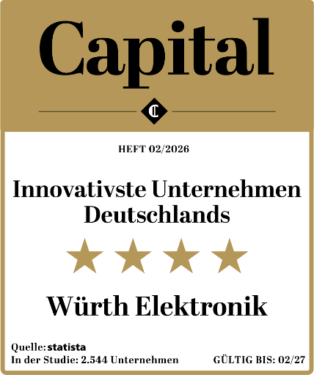  Bildquelle: Capital, Statista  Vier-Sterne-Bewertung im Innovationsranking:  Das Expertenpanel sprach Würth Elektronik erneut hohe Anerkennung aus. | 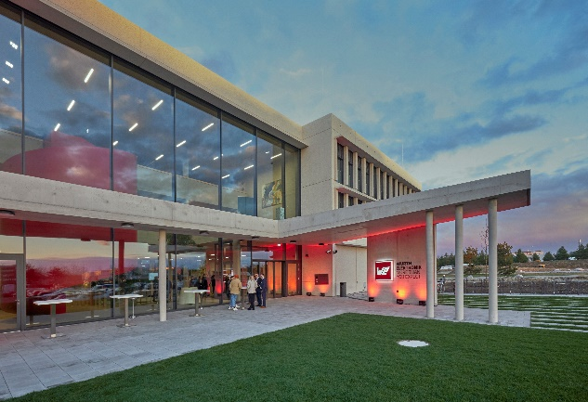  Bildquelle: FloHagena/fotolevel  Hightech Innovation Center von Würth Elektronik in München

Über Würth Elektronik Unternehmensgruppe
Die Würth Elektronik Unternehmensgruppe, gegründet im baden-württembergischen Niedernhall, beschäftigt weltweit rund 7300 Mitarbeitende und erwirtschaftete im Jahr 2025 einen Umsatz von 1,06 Milliarden Euro.
Mit weltweit über 23 Produktionsstandorten gehört Würth Elektronik zu den erfolgreichsten Gesellschaften der Würth-Gruppe.
Würth Elektronik ist mit drei Unternehmensbereichen auf verschiedenen Märkten international aktiv:
- Elektronische und elektromechanische Bauelemente (Hauptsitz: Waldenburg)
Würth Elektronik eiSos (elektronische und elektromechanische Bauelemente) ist einer der größten europäischen Hersteller von elektronischen und elektromechanischen Bauelementen. Das weltweite Vertriebsnetz mit rund 900 technischen Vertriebsmitarbeitenden ist einzigartig im Elektronikmarkt. Vom Hersteller wird den Kunden eine exzellente Design-In-Unterstützung vor Ort geboten. Die Produktionswerke in Deutschland, Rumänien, Bulgarien, den USA, Mexiko, Taiwan und China garantieren eine hohe Verfügbarkeit auf allen Märkten. Alle Katalogprodukte sind ab Lager verfügbar, Muster sind kostenlos.
- Leiterplatten (Hauptsitz: Niedernhall)
Würth Elektronik Circuit Board Technology ist einer der führenden Leiterplattenhersteller Europas und dank des umfassenden Portfolios ein verlässlicher Partner sowohl für das Ein-Mann-Entwicklungsbüro als auch für Großkonzerne. Ob Basic- oder High-End-Technologien, kundenspezifische Anforderungen werden von der ersten Design-Idee über die Produktion von Prototypen im Online-Shop bis hin zur Fertigung von mittleren Serien und großen Volumen in Deutschland oder Asien erfüllt.
- Intelligente Power- und Steuerungssysteme (Hauptsitz: Niedernhall-Waldzimmern)
Würth Elektronik ICS ist Anbieter für intelligente Systeme und Komponenten zur Signal- und Stromverteilung, Steuerung von Funktionen sowie von Anzeige- und Bedienlösungen. Zu den Hauptkunden der elektronischen und elektromechanischen Lösungen zählen namhafte Hersteller von Bau- und Landwirtschaftsmaschinen sowie Sonder- und Nutzfahrzeugen. Aber auch Branchen wie Industrietechnik oder erneuerbare Energien erhalten bei Würth Elektronik ICS hochqualitative standardisierte oder kundenspezifisch entwickelte Lösungen. Sie alle profitieren dabei von umfassendem Service und Know-how – von der ersten Idee bis zur Serienfertigung von Produkten.
Weitere Informationen unter www.we-online.com

Weitere Informationen:  Würth Elektronik eiSos GmbH & Co. KG  Sarah Hurst  Clarita-Bernhard-Straße 9  81249 München  Telefon: +49 7942 945-5186  E-Mail: sarah.hurst@we-online.de  www.we-online.com | Pressekontakt:  HighTech communications GmbH  Brigitte Basilio  Brunhamstraße 21  81249 München  Telefon: +49 89 500778-20  E-Mail: b.basilio@htcm.de  www.htcm.de

